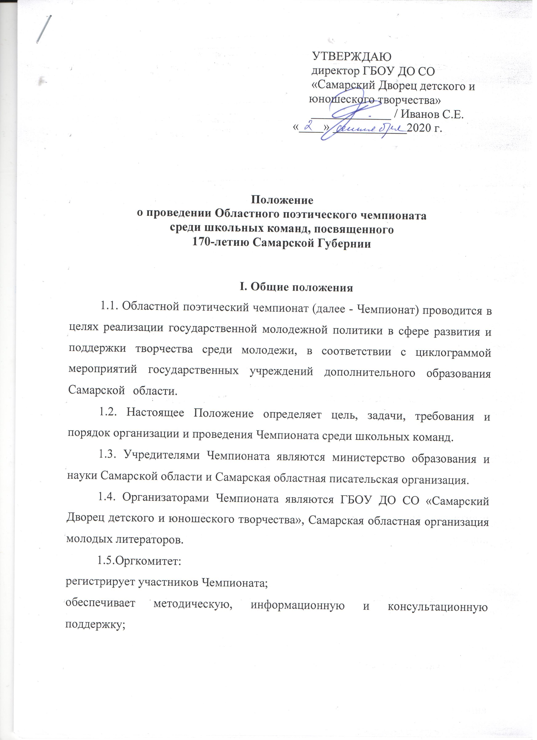

УТВЕРЖДАЮ
директор ГБОУ ДО СО
«Самарский Дворец детского и юношеского творчества»
_____________ / Иванов С.Е.
«____» ____________2020 г.
ведёт протоколы Конкурса;
содействует организации Чемпионата на районном этапе (городском), полуфинале и финале;
формирует жюри Конкурса;
осуществляет редакционную подготовку материалов для изданий сборника стихов участников по итогам проведения Чемпионата.

II. Цели и задачи Чемпионата
2.1. Выявление, развитие и поддержка юных талантливых авторов.
2.2. Популяризация поэзии как оригинального вида литературного творчества.
2.3. Приобщение школьников к литературному процессу в Самарской области.
2.4. Развитие поэтической культуры в России.
2.5. Привлечение возможно большего числа детей к активной интеллектуальной деятельности, содержательному досугу.
2.6. Поощрение творческой самобытности ребёнка.
2.7. Создание благоприятной среды для преемственности поколений в литературе.
2.8.Повышение общественного интереса к современному поэтическому творчеству.

III. Участники Чемпионата
3.1. В Чемпионате принимают участие учащиеся 6-11 классов образовательных учреждений Самарской области.

IV. Координаторы Конкурса
4.1.ГБОУ ДО СО «Самарский Дворец детского и юношеского творчества» 443010, г. Самара, ул. Куйбышева 151, телефон: 8(846) 332-07-51
Самсонова Татьяна Александровна - руководитель областной социально-педагогической программы «Литература и современность», заместитель директора по НМР ГБОУ ДО СО «Самарский дворец детского и юношеского творчества»;
Домарёв Денис Николаевич – председатель Самарской областной организации молодых литераторов, член Союза писателей России.

V. Порядок проведения Чемпионата
5.1. Прием заявок на участие в Чемпионате проводится с 1 ноября 2020 г.
5.2. Подборка стихотворений (5 текстов) в формате А4, 14 кегль, шрифт Тimеs New Rоmаn и заявка на участие команды в Чемпионате принимаются в электронном виде по адресу: litsamara@yandex.ru с пометкой «Областной поэтический чемпионат 2020/21», а также в печатном и электронном видах по адресу: 443010, г. Самара, ул. Куйбышева, 151, Самарский Дворец детского и юношеского творчества (информационно-методическая библиотека).
5.3. Чемпионат проводится в несколько этапов:
Первый этап – территориальный: ноябрь 2020 – март 2021 года;
Второй этап – 1-10 апреля 2021 г. – полуфиналы.
Третий этап – 12-30 апреля 2021 г. – финал Чемпионата, в котором определяются победитель и призёры. Формат проведения мероприятий зависит от эпидемиологической ситуации.
5.4.Команды в количестве 5 человек для участия в Чемпионате формируются из учащихся общеобразовательных учреждений Самарской области.
5.5. Проведение Чемпионата регламентируется настоящим Положением Областного поэтического чемпионата и Правилами Областного поэтического чемпионата среди школьных команд (Приложение № 1).
VI. Награждение победителей Чемпионата

6.1.Победители (лауреаты) Чемпионата награждаются дипломами, медалями и памятными подарками на основании итогового протокола по результатам Чемпионата и приказа ГБОУ ДО СО СДДЮТ.
6.2.Лучшие работы участников Чемпионата публикуются в литературном журнале «Молодёжная волна» Самарской областной писательской организации.
6.3.Оргкомитет конкурса планирует в дальнейшем рекомендовать Победителей (лауреатов) Чемпионата для участия в областных и общероссийских конкурсах с оказанием консультационной поддержки.
6.4.Жюри может по итогам Чемпионата выдвигать победителей в индивидуальном зачете (лауреатов 1 степени) на присуждение премии для поддержки талантливой молодежи в рамках ПНП «Образование»

VII. Обеспечение безопасности участников и зрителей
7.1. Обеспечение общественного порядка и безопасности участников и зрителей во время проведения отборочных туров и финала возлагается на Организаторов территориальных этапов и финала.
7.2. Ответственность за жизнь и здоровье участников возлагается на руководителя или сопровождающее лицо командирующей организации.

Приложение 1
к Положению о проведении
Областного поэтического чемпионата
среди школьных команд

Правила
Областного поэтического чемпионата
среди школьных команд
- Данный документ регламентирует Правила Областного поэтического чемпионата среди школьных команд – 2020/2021 гг. (Далее – Чемпионат).
- Чемпионат проводится в три этапа:
Первый этап – проведение отборочных территориальных туров по графику, определённому оргкомитетом.
Второй этап - проведение полуфиналов.
Третий этап – проведение финала.
Отборочные туры проводятся в городах и районах области на базе школ, подавших заявки на участие в Чемпионате по графику, определённому оргкомитетом.
В г.о. Самара отборочные туры проходят на базе ГБОУ ДО СО «Самарский дворец детского и юношеского творчества».
- В полуфиналах принимают участие победители и призеры отборочных территориальных туров. Из каждого полуфинала в финал по решению жюри выходят от двух до четырех команд, набравших по итогам игры наибольшее количество баллов.
- В финале по решению жюри участвуют от четырех до восьми команд четыре команды.
- Все конкурсы, в которых участвуют команды, направлены на раскрытие творческих способностей участников команд и связаны либо с чтением заранее заготовленных стихотворений, либо с чтением стихов, написанных по ходу проведения конкурса. Конкурсы делятся на постоянные (чтение собственных стихов, чтение классики, чтение стихотворения самарского автора, акростих, написание стихов на заданную тему/предмет, вопросы на ответы зала в стихах) и переменные, о которых команды узнают по ходу Чемпионата.
- Конкурсы отборочных игр Чемпионата:
- визитка – творческое представление команды (5 минут);
- конкурс чтецов (1 стихотворение самарского поэта);
- 8 слов (сочинение стихотворения на заданные 8 слов из зрительного зала);
- акростих;
- рифмы на загаданное слово;
- конкурс авторского творчества (участвуют два члена команды);
- Конкурсные задания полуфинала и финала сообщаются дополнительно.
- В зале приветствуются группы поддержки, которые могут использовать плакаты, баннеры и т.п. Шумовые эффекты разрешено создавать только в паузах между конкурсами. Команда болельщиков поддерживает участников поэтической театрализованной зарисовкой по стихам любимых самарских авторов и классиков современной поэзии. Время выступления до 3 минут.
- Оценку команд, выступающих на сцене, проводит жюри. Оценка производится по пятибалльной системе (1 – самая низкая оценка, 5 – самая высокая). Члены жюри оглашают свои оценки путем поднятия табличек с цифрами. После каждого конкурса оглашается средний балл каждой команды за конкурс и общий балл по итогам прошедших конкурсов. Победителем объявляется команда, набравшая по итогам чемпионата наибольшее количество баллов. После игры все члены жюри подписывают протокол Чемпионата.
- Критерии оценки: художественный уровень текстов; соответствие текста конкурсному заданию; артистизм подачи, оригинальность выступления.

Приложение 2

Состав Оргкомитета
Областного поэтического чемпионата
среди школьных команд

Громов Александр Витальевич |  | председатель Самарской областной писательской организации, член Союза писателей России. Председатель Оргкомитета.
Иванов Сергей Евгеньевич |  | директор ГБОУ ДО СО «Самарского Дворца детского и юношеского творчества». Заместитель председателя Оргкомитета.
Самсонова Татьяна Александровна |  | руководитель областной социально-педагогической программы «Литература и современность» ГБОУ ДО СО СДДЮТ.
Домарев Денис Николаевич |  | председатель Самарской областной организации молодых литераторов, член Союза писателей России.

Приложение 3
к Положению о проведении
Областного поэтического чемпионата
среди школьных команд

Заявка
на участие в Областном поэтическом чемпионате
среди школьных команд

Район
Учреждение
ФИО директора учреждения
ФИО руководителя
Контактный телефон, электронный адрес учреждения, руководителя
Название команды
Список участников
Возраст (полных лет)
Класс
Контактный телефон, электронный адрес участника
Руководитель учреждения
Дата
Печать

Приложение №4

Согласие на участие в конкурсе

Я________________________________________________ согласен с тем, что организаторы Чемпионата, ГБОУ ДО СО «Самарский дворец детского и юношеского творчества», оставляет за собой право использовать (в том числе публиковать и распространять) материалы, представленные авторами на Чемпионат, а также видео и фотоматериалы, произведенные во время проведения Чемпионата и связанные с ним без выплаты вознаграждений участникам Чемпионата, в некоммерческих целях, в частности, в целях популяризации Чемпионата и его участников.
Достоверность информации, представленной в составе заявки на участие в Чемпионата, подтверждаю.
Настоящим даю согласие на автоматизированную, а также без использования средств автоматизации, обработку моих персональных данных, а именно – совершение действий, предусмотренных п.3 ч.1 ст.3 Федерального закона от 27.07.2006 № 152-ФЗ «О персональных данных», содержащихся в настоящей заявке, с целью организации моего участия в Чемпионате. Прошу прекратить обработку персональных данных о достижениях, целей и завершению сроков Чемпионата.

ФИО_______________________________________Подпись_________________.

